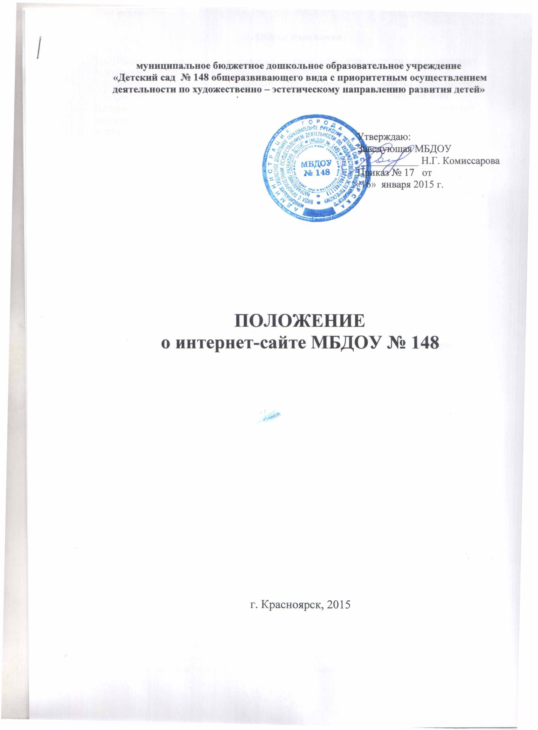

I Общие положения
  - Настоящее положение определяет положение, принципы организации и регламент функционирования Интернет – сайта (далее сайт).
  - Официальный информационный сайт является некоммерческим Интернет – ресурсом.
  - Сайт предназначен для представления интересов МБДОУ в глобальной сети Интернет, получения доступа Интернет к информационным и научным ресурсам, развития связей с другими учреждениями, установления персональных контактов, а также для получения оперативной информации всеми участниками образовательного процесса, и призван способствовать:
- Созданию целостного позитивного образа в стране, как дошкольного учреждения с многолетними традициями в области образования и большим научным потенциалом;
- Оперативному и объективному информированию всех заинтересованных лиц о наиболее значимых событиях, происходящих в МБДОУ;
- Осуществлению обмена информацией между всеми участниками образовательного процесса;
- Повышению качества воспитания и обучения на основе использования Интернет – технологией.

  - На сайте размещается официальная информация об основных сферах деятельности: образовательной, научной и общественной деятельности, традициях и истории, общественных организациях, функционирующих в МБДОУ, структурных подразделениях, сотрудниках и основных событиях.
  - Сайт анонсируется в российских поисковых системах.
  - По согласованию с администрацией МБДОУ на сайте могут быть размещены Интернет – ресурсы некоммерческих организаций.

II Общая структура сайта

2.1 Сайт состоит из следующих структурных подразделов:
- Наш сад
Ответственный за предоставление информации – рабочая группа по созданию и поддержке функционирования сайта (далее рабочая группа), периодичность обновления в течении десяти рабочих дней со дня их создания, получения или внесения в них соответствующих изменений.
- Документация
Ответственный за предоставление информации – рабочая группа по созданию и поддержке функционирования сайта (далее рабочая группа), периодичность обновления в течении десяти рабочих дней со дня их создания, получения или внесения в них соответствующих изменений.
- Наша жизнь
Ответственный за предоставление информации – рабочая группа по созданию и поддержке функционирования сайта (далее рабочая группа), периодичность обновления в течении десяти рабочих дней со дня их создания, получения или внесения в них соответствующих изменений.
- Родителям
Ответственный за предоставление информации – рабочая группа по созданию и поддержке функционирования сайта (далее рабочая группа), периодичность обновления в течении десяти рабочих дней со дня их создания, получения или внесения в них соответствующих изменений.

